Апрель:
- «День хорошего настроения», праздник ,посвящённый 1 апреля.
- Родительские собранияво всех возрастных группах:
Группа «Колобок» : «Роль матери и отца в воспитании и развитии ребёнка» (Исюкова О.В.)
Группа «Журавлик» : «О родительском авторитете» (Кирсанова Н.В.)
Группа «Малинка» : «Искусство хвалить» (Литвинова С.Н.)
Группа «Росинка» : «Подготовка детей к школе» (Серова Т.А.)
- «Весеннее приключение» (гр. «Колобок»)
«Приди, весна красная!» (гр. «Журавлик», «Малинка», «Росинка»)
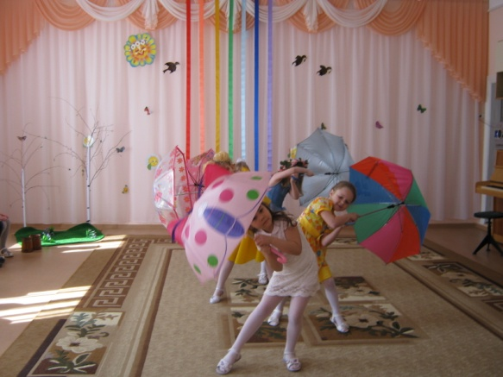
- Смотр-конкурс «Лучшая книжка-самоделка»
1 место – гр. «Росинка» (Лазарева Л.В., Серова Т.А.)
2 место –гр. «Журавлик»
3 место –гр. «Колобок»
- Открытый просмотр:«Условия активизации речевого развития детей посредством художественной литературы» Саблина Е.М. (гр. «Колобок»)
- Педсовет:«Развитие речи посредством художественной литературы». Форма проведения «Деловая игра».

Май:
- «Славься, День Победы!»
- День здоровья
- Смотр-конкурс «Лучшая детская площадка»
1 место - гр. «Журавлик» (Макеева Е.В., Кирсанова Н.В.)
2 место – гр. «Колобок» (Саблина Е.М., Исюкова О.В.)
3 место – гр. «Росинка» (Лазарева Л.В., Серова Т.А.)
4 место – гр. «Малинка» (Савельева Л.С., Литвинова С.Н.)
- Выпускной бал.

